松山高中101學年度第二學期 第二次段考 一年級 數學科試題
一、多選題：(佔20分)(每題5分)
說明：1.每題至少有一個是正確的選項，選出正確選項畫記在答案卡之「解答欄」
2.每題只錯一個選項得3分, 錯2個選項得1分, 錯3個以上或未作答者該題不給分。

1. 全班40位同學解二題數學問題. 結果解出第一題者有30人, 解出第二題者有22人, 兩題皆解出者有18人. 選出正確的選項：
(1) 兩題皆未解出者有6人 (2) 僅解出第一題沒有解出第二題者有12人
(3) 僅解出第二題沒有解出第一題者有12人 (4) 至少解出一題者有30人
(5) 僅解出一題者有16人。

2. 以下的問題中, 書本都分給甲、乙、丙3人, 且要分完, 則下列何者的分法是正確的？
(1) 5本不同的書, 甲至少1本, 分法有405種
(2) 5本不同的書, 乙至少2本, 分法有131種
(3) 7本不同的書, 甲2本、乙2本、丙3本, 分法有630種
(4) 9本相同的書, 甲至少1本, 乙至少2本, 丙至少3本, 分法有10種
(5) 9本相同的書, 1人至少1本, 1人至少2本, 1人至少3本, 分法有60種。

3. 五種不同的酒倒入四個酒杯, 若酒可重複使用, 沒有空杯且每杯只倒入1種酒, 則下列方法數何者正確？(1)杯子不同, 各杯子的酒可相同, 有1024種 (2)杯子相同, 各杯子的酒可相同, 有40種 (3)杯子相同, 各杯子的酒不同, 有70種 (4)兩個杯子相同, 另兩個杯子不同, 各杯子的酒可相同, 有375種 (5)杯子不同, 且恰好只用了2種酒, 有140種。

4. 下列何者正確？
(1) 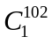+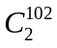+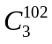+…+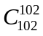=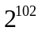
(2) 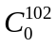+++…+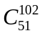=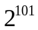
(3) ++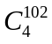+…+=
(4) –+–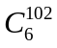+……+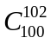–=0
(5) ++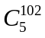+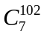+……+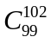+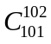=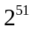

二、選填題：(佔80分)(每格5分)
說明：1.第A至K題，將答案畫記在答案卡之「解答欄」所標示的列號(5–49)。
2.每格完全答對給5分，答錯不倒扣，未完全答對不給分。

A. 從0, 1, 2, 3, 4, 5等6個數字中取3個數字, 不重複選取,
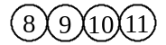
(1) 共可排列出 個三位數.
5
6
7
(2) 又這些三位數的總和是 15× 。

B. 2013年美國職籃(NBA)季後賽(Playoffs)正舉行到第二輪賽事, 其中東區2支勁旅
熱火隊與公牛隊, 七戰四勝後可晉級下一輪打東區冠軍賽, 假設現在打完第三戰時公牛隊以一勝兩敗落後熱火隊, 則接下來的比賽中(比賽沒有和局) , 熱火隊晉級打東區冠軍賽的情形有 種。
12

C. (1) 吉他社要從10個幹部中推選出社長、副社長、總務各一人, 且均由不同人擔任, 若這10人中, 亭亭與穎穎不能同時被選上, 則共有 種選法.
13
15
14

(2) 康輔社10個幹部要共同推選一人擔任社長, 今有3人參選並採無記名投票方式﹐
17
16
18
每人一票, 允許有廢票﹐試問共有 種可能的開票結果。

D. 教室第一列有7個座位, 老師讓班上視力不佳的甲、乙、丙三位同學先從當中選擇

座位, 但規定此三位同學不可以完全相鄰, 則此三位同學選座位的方式有 種。
20
19
21

E. 有不同的渡船3艘，每船最多可載4人, 今有榮哥、芝妹、阿廖……等6人同時過渡, 但榮哥、芝妹兩人不坐同一艘船, 則此6人同時安全過渡的方法有 種。
23
22
24
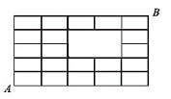

F. 右圖為兩組互相垂直的平行線 ,
(1)試問圖中共有 個矩形，
26
25
27
(2)從A走到B的捷徑走法有 種。
29
28
30

G. (1) 求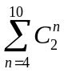的和為 .
32
31
33

(2) 求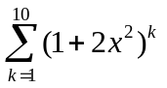展開式中, x⁴的係數為 。
35
34
36

H. 爸媽帶著一路、二路與小路一起參觀哆啦A夢百年特展,
(1) 來到了卡通場景重現區, 假設共有大雄家、靜香家、小夫家、胖虎的店、……等
7個供參觀拍照的景點區, 而一路說：「小夫家不想最先參觀,且靜香家不想最後參觀」, 則依一路的意見有 種不同的參觀順序.
38
37
39
40

(2) 結束參觀拍照後, 來到了胖虎的雜貨店紀念品區, 準備從A、B、C、D四款紀念品挑選購買, 其中A款紀念品只剩3個, 其餘3款供應充足, 若爸爸要買5個紀念品, 試問爸爸購買的方法有 種。
42
41
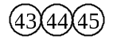

I. 不等式x+y+z+u² ≤10的正整數解共有 組。

J. 將22顆相同的雞蛋分裝到紅、黃、綠的三個籃子。每個籃子都要有雞蛋, 且黃、綠兩個籃子裡都裝奇數顆。則分裝的方法數為 。
47
46
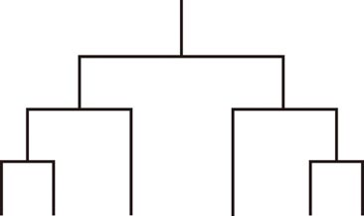
K. 甲、乙、丙3班各派2位同學, 依照右圖的賽程表採單
淘汰比賽羽球單打, 若同班派出的人除了冠亞軍以外不
比賽, 則賽程有 種不同的安排法。
49
48

松山高中101學年度第二學期 第二次段考 一年級 數學科 答案

一、多選題：(每題5分, 共20分) (每題只錯一個選項得3分, 錯2個選項以上不給分)

1. | 2. | 3. | 4.
(1)(2)(5) | (2)(4) | (4)(5) | (3)(4)

二、選填題：(共80分) (每格完全答對給5分, 未完全答對不給分)

A |  | B | C |  | D | E
(1) | (2) | 6 | (1) | (2) | 180 | 474
100 | 2176 | 6 | 672 | 286 | 180 | 474

F |  | G |  | H
(1) | (2) | (1) | (2) | (1) | (2)
140 | 132 | 161 | 660 | 3720 | 52

I | J | K
104 | 55 | 36

高一下 數學 101學年度第二次段考 詳解 102.5.13
一、
2. (1) 全–甲未得 =3⁵−2⁵=211
(2) 全–乙未得−乙得1本=3⁵−2⁵−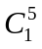2⁴=131
(3) 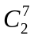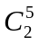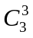=210
(4) 甲、乙、丙各先分1、2、3本，剩3本任意分給3人  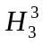=10
(5) (1, 2, 6), (1, 3, 5), (1, 4, 4), (2, 2, 5), (2, 3, 4), (3, 3, 3),
3! +3! +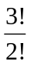++3!+1 = 25

3. (1) 5⁴ (2) 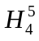 (3) 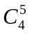 (4) 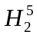×5² (5) ×(2⁴−2)

4. (1) −1 (2) (+++…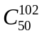)++(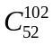+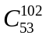+…+)=
又 +++…= ++…+
∴ +++…++≠
(5) ++++……++=

二、A. (2) 個位數1 4×4=16 個
同理個位、十位數字是2, 3, 4, 5也是16 個
百位數1 5×4=20 個 所以，和=(1+2+3+4+5)×(16+160+2000)
=15× 2176

C. (1) 全−甲乙□ 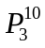−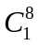×3! = 720−48=672
(2) 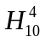=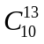
D. 全− 甲乙丙相鄰 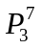−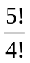×3! =210−30=180

E. 榮哥:A、芝妹:B先入坐：(A,B, 0) 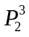=6
其餘 4人：(3, 1, 0), (2, 1, 1), (2, 2, 0), (0, 0, 4)
∴ 6×79 =474
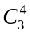×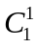×3! + 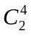×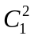×× + ×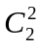× + 1 =79

F.
(1) 含中空：×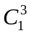××=36
不含中空：
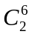×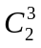+×+×+×−×−×−×−×= 104
共 36+104 = 140

- (1) +++…+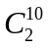=+(+++…+)−= 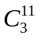−=165−4 =161

(2) (1+2)+(1+2)²+…+(1+2)¹⁰ =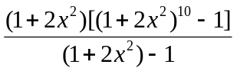=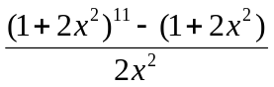

所求 = (1+2)¹¹中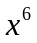的係數 再 ÷2 (2x²)³= ．2³．x⁶
∴ ．2³÷2 =．2² = 660

- (1) 小夫家排首：A ， 靜香家排尾：B

所求為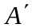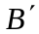= (AB)' 其中：n(A∪B)= n(A)+ n(B)–n(A∩B)
=6!+6!-5!=1320
∴ = 7!−1320=3720

- (A款買0個)+(A款買1個)+(A款買2個)+(A款買3個)

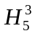+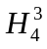++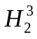 = 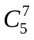+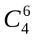+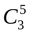+= +++=52

I. (1) u=1 x+y+z ≤9 (x-1)+(y-1)+(z-1)≤6 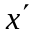+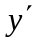+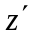≤6非負整數解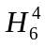=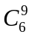
u=2 x+y+z ≤6 (x-1)+(y-1)+(z-1)≤3 ++≤3非負整數解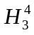=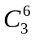
u=3 x+y+z ≤1 無正整數解
∴ +=104

J. 設紅籃子x個, 黃籃子y個, 綠籃子z個
則 x+y+z =22, 其中y, z為正奇數 x為正偶數
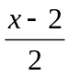+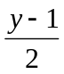+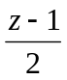=9 ++=9非負整數解 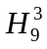=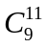=55

K. 2³×(×)×(×)×
A a
B b
C c

(每班各有2種選擇) (左邊) (右邊) 左右邊重複

